【邂逅腾冲】
芒市、腾冲、瑞丽无限制直飞六日游
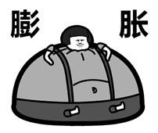
把旅行当成一种生活，带上你最重要的她/他，一起渲染出一副绚烂的城市地图。穿过山水，可以找寻到都市中遗落的欢喜和平静！即将探索的未知地，从期盼到驻足，随性而至，无折腾，不精彩！
快 乐 崇 拜

『热海公园』恍如仙境，中国三大地热区之一，地热温度高达90°C，蒸汽分分秒秒不停歇地从地缝喷出，国内罕见。
给心灵找个方向，『和顺古镇』青石古道悠悠、溪水流响潺潺，岁月洗礼的安静从容。
『国殇墓园』，中国远征军的伤痕记忆，烈骨献华夏，热土祭忠魂。
云南边境口岸上的一颗明珠『姐告』，美丽小城，天涯地角，异域风情。
漫步黎明之城，感念佛光普照，『勐焕大金塔』我们不见不散。
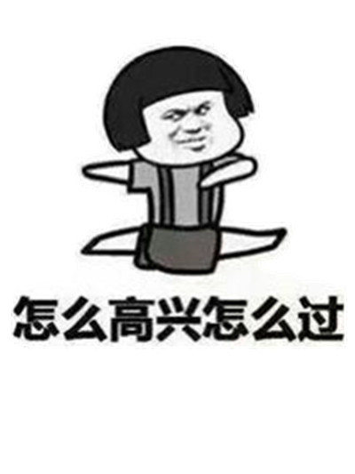
罕见千年花木，美丽凤尾竹林，去『勐巴娜西珍奇园』谈一场亿年爱恋。和孔雀来一场千里的相会。
★ 时间还给你，贴心只为你：直飞旅行目的地，把沿路的时间留给风景，慢慢品。
☆ 这里的温柔，不容分说。静谧山下天然氧吧，享受自由呼吸，腾冲温泉泡私汤，不问世间纷扰。
★ 全程无自费，旅途不担忧！
☆ 美食快乐升级：孔雀宴、自助餐、土锅子；各色小吃菠萝饭、腾越老味道、大烟炖鸡、大薄片、稀豆粉、大救驾…味蕾因爱欢腾！
★ 全程当地五星标准酒店+一晚千里走单骑特色客栈+一晚云峰山温泉度假酒店，安享旅途睡眠无忧。
☆倾情奉送三大活动，让您和家人旅途欢乐无限

发现最美的风景，和另一个自己不期而遇

一、行程安排：
日期 | 行程 | 住宿 | 餐饮
D1：  重庆-芒市 | 直飞芒市，接机后由专职司机送往酒店，为您办理入住手续方可住店休息。 | 芒市 | 无
D2:  芒市-芒市 | 中缅一条街-国门姐告开发区-独树成林-勐焕大金塔  ●乘车前往瑞丽。  【中缅一条街】抬头仰望民国畹町中央银行，回顾抗战历史。  【国门姐告开发区】国门、天涯地角、中缅一条街，充分感受边境小城瑞丽的异域风采。  享用中餐。  【独树成林】因独树成林是由一棵榕树生长而成，瑞丽人称它为“迎客榕”。  ●乘车前往芒市  【勐焕大金塔】是芒市最古老的佛教建筑、佛事活动场所和旅游景点、相传很久以前、每当月明星疏之夜、在金塔地基处、会发出光芒、极为奇丽、令世人大为惊叹；  傣族非物质文化遗产传习——NO.1了解傣族文化和语言，他们教您简单的傣语，您向他们讲述您的家乡；NO.2傣族王子教您跳孔雀舞，和傣族的少男少女们一起欢乐起舞，让您在异地他乡感受不一样的”浪“；NO.3赠送一份电子相册，在您乐享当下的时候，我们会为您默默记录下这个时刻，希望您回到家乡还能想起同一片天空下的愉悦时光。  晚餐品尝孔雀宴。  后入住酒店。  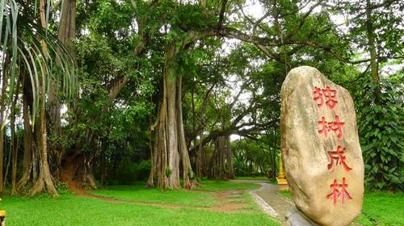  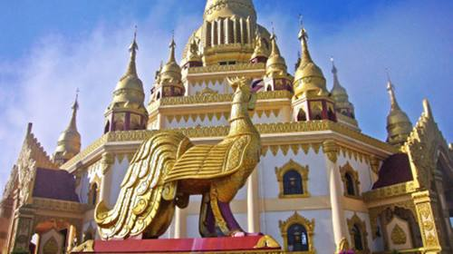 | 芒市 | 早/中/晚
D3:芒市-腾冲 | 勐巴娜西珍奇园-龙江大桥-国殇墓园-和顺侨乡-银杏村  酒店用早餐。  游览【勐巴娜西珍奇园】国家4A级旅游景区、聚原始古朴、古树名木、珍稀植物、奇石珍宝一体生态园林风景区；这里你可以零距离与高贵的孔雀“嬉戏”，手捧饲料看它优雅的向你走来。（孔雀的羽毛是它的华服，可不能带走哦~）  ●乘车至腾冲。  途经【龙江大桥】位于云南省西部、横断山脉南段、路桥垂直跨越龙江。是云南省首座特大跨径钢箱梁悬索桥、也是亚洲山区最大跨径的钢箱梁悬索桥。  享用中餐。  【国殇墓园】在气势雄浑的叠水河边，长眠着中国远征军二十集团军的八千英灵。在中国远征军收复滇西、策应密支那抗日作战取得胜利之后，为纪念攻克腾冲的第二十集团军阵亡将士而修建的烈士陵园。今天我们走进国殇墓园，打开尘封的记忆，见证历史！  【和顺侨乡】好男儿志在四方的侨乡和顺古镇，青石板路，飞檐斗拱，走出了清末时期缅甸聘为国师的尹蓉，旅缅巨商张宝廷，大哲学家艾思奇。河边依依的杨柳，碧波荡漾的池塘亭亭玉立的荷花，把侨乡的田园风光装点得更加妩媚，如诗如画，青山如黛，绿影婆婆。  晚餐品尝土锅宴。  赠送欣赏大型史诗极边绝唱 《梦幻腾冲》饱吸了祖国边陲腾越大地的自然资源和人文资源，以国际水准的现代艺术手法，气势恢弘、美轮美奂地展示了腾冲的地域特色和历史文化魅力（此项目为赠送项目，如遇停演或取消，不看费用不退哦）。  入住酒店。  温馨提示：  1、国殇墓园周一闭馆，如遇此情况，导游可以合理调整行程顺序。  2、腾冲当地早晚温差较大，请注意防晒及添加衣物。  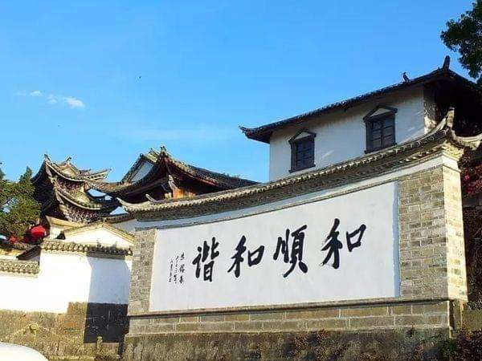  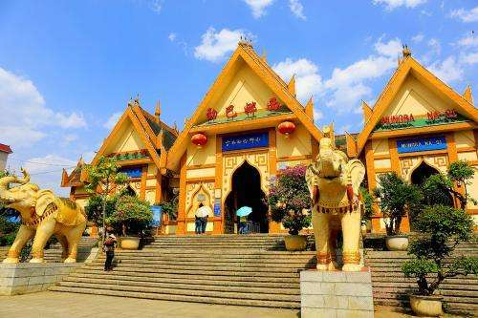 | 腾冲 | 早/中/晚
D4:腾冲-腾冲 | 缅石文化体验区-热海公园-云峰山温泉  【缅石文化体验区】（参观时间约180分钟）了解翡翠文化发祥地，参观翡翠商城，体验一刀穷一刀富的赌石奇趣，体会当地丰富的边贸历史文化等。  享用中餐。  【热海公园】（含电瓶车）腾冲是中国三大地热区之一，地热温度之高，蒸气之大盛，水热活动之强烈，为国内罕见。热海公园内气候温暖，空气清新，矿泉明澈洁净，大滚锅、热龙抱珠、鼓鸣泉、珍珠泉、眼镜泉、怀胎井、仙人澡塘、热辐地、狮子头、蛤蟆嘴、澡塘河瀑布和醉鸟井等。这些景点千姿百态，妙趣横生。  晚餐品尝酒店五国自助餐。  【云峰山温泉】入住石头纪二期云峰山温泉酒店，享受大自然的恩赐和温泉汤浴带来的浪漫情调。（泳衣自备）  温馨提示：  1、翡翠已成为收藏、增值、保值的象征，自古就有“玉出腾冲”之美誉，腾冲人自古爱玉、懂玉、赌玉，对钟情于翡翠饰品的人士，在这里购买翡翠已成为首选。  2、如遇旺季温泉酒店紧张，我社将安排其他备选酒店入住，独立安排客人单泡一次柏联温泉。腾冲地热温泉久负盛名，今晚酒店内可以享受温泉汤浴，洗去一路风尘。  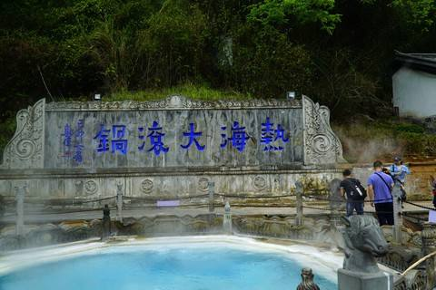 | 腾冲 | 早/中/晚
D5:  腾冲-芒市 | 特产市场-边贸集市-北海湿地  【特产市场】（参观时间约180分钟）腾越之地特产众多，随意选购自己心仪的物品，给自己一份闲适的犒赏。  【边贸集市】自由活动，用中餐。  【北海湿地】(划船自理40元/人）北海湿地保护区四面环山，地理位置特殊，属高原火山堰塞湖生态系统，大片漂浮于水面的陆地；犹如在五彩缤纷的巨型花毯，具有生物多样性复杂、生产力极高的特征。  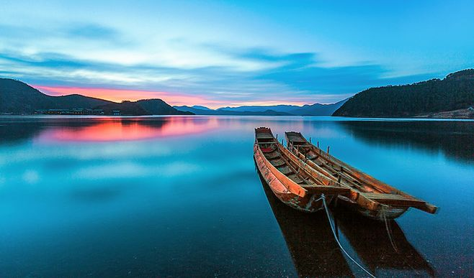  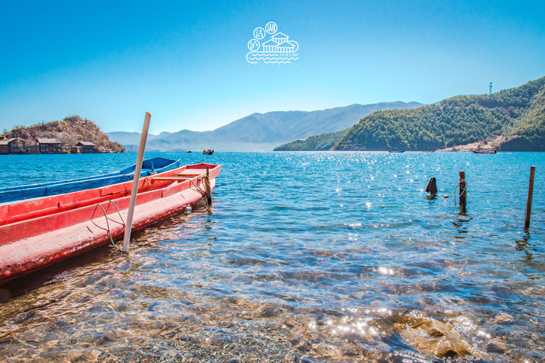  ●乘车前往芒市，入住酒店 | 芒市 | 早/中/晚
D6:  芒市-重庆 | 专车送机场，全天不含正餐，根据航班时间送机，乘班机返回温馨的家。 | 温馨的家 | 早

二、服务标准：
交通标准： | 【交通】重庆-芒市往返机票（实名制），团队机票出票后无法退改签。（航班以出团前通知为准，航空公司航班调整、延误、取消等系意外事件，造成行程延期或取消等，由客人自行承担，机票政策性调价，补差价由客人承担、成人持有效期内身份证，16周岁以下儿童持户口本正本登机（不带有效证件以及未能在规定时间内到达造成无法登机造成的损失由客人自行负责）。机票价格为团队机票，不得改签、换人、退票。
住宿标准： | 芒市：滇远、金丛、天信、兰都  瑞丽：玉景谭、凯冠大酒店、腾隆  腾冲：千里走单骑、万家灯火酒店、东方轩逸酒店、麦田印象假日酒店、华熙桂冠大酒店  腾冲：云峰山温泉酒店、永乐温泉酒店  ★以上参考酒店无法接待的情况下，我社可选择其他酒店，但标准不低于上述酒店。
用餐标准： | 5早8正，正餐40元/人，特色餐50元/人（云峰山自助45元/人餐标），十人一桌，人数减少菜数酌减。早餐（房费含早，不吃不退早餐，若小孩不占床，则须补早餐费，按入住酒店收费规定，由家长现付）注：早上09：00前航班，酒店无法安排自助早餐，只能打餐包，请谅解。
用车： | 全程空调车，根据人数调整车型，6人以下单独安排全程用车，司机兼导游
景点标准： | 已含行程中所列景点首道门票，因云南实行旅游全包价，所有景区不在享受任何优免退费。
旅游报价不包含以下服务内容： | 1、我社按标间（2个床位）提供住宿，产生的单数客人，请在报名时补床位费。  2、行程所需要的房间，餐饮，门票等，已于提前按团队价格全额付款预定，因此老人证、学生证等优惠，我们无法退费; 对于客人离团或脱团的，我社视为客人自愿终止合同，我们将不再提供后续服务，虽未产生但已实际付费的费用无法退回；  3、行程中的赠送项目,如因不可抗力因素（比如堵车）造成不能成行的，我社不退费用。  4、因（航班延误变更、自然灾害、政府行为等）人力不可抗拒因素影响行程的，我社可以做出行程调整，尽力确保行程的顺利进行；实在导致无法按照约定的计划执行的，因变更而超出的费用由旅游者承担。  5、单房差自理
特别备注： | - 云南为高海拔地区,为确保游客人身安全，65岁以上年龄段出生的老人，请组团社一定提醒客人所存在的风险，若客人执意参团，需开具医院健康证明及直系亲属陪同。  - 因成本操作，未产生的费用一律不退。  - 此行程为散客拼团，在不减少景点的情况下会调整行程先后顺序。  凡参加旅游团的团员出示合法有效证件（包括老年证，残疾证、军人证等），均无优惠。
行程备注： | 1、请各组团社提供客人准确无误的名单及身份证号码，电话号码、航班信息！  2、含旅行社责任险，云南旅游综合险（具体解释权归保险公司）。其他保险自理。  3、儿童仅含半餐及车位，不含：门票、床位、早餐费（早餐费按入住酒店收费规定，由家长现付）。  4、参团时发生单房差的客人，请按规定补足单房差。  5、因人力不可抗拒因素（自然灾害、交通状况、政府行为等）影响行程，我社与所有游客协商同意后可以作出行程调整，尽力确保行程的顺利进行。实在导致无法按照约定的计划执行的，因变更而超出的费用由旅游者承担。  6、为了提高我社接待服务质量标准，请各位游客如实填写旅游意见单，如对我社接待质量不满意请在第一时间与我社联系，方便我社协调处理。  7、赠送项目发生优惠、免票、自愿放弃或因航班时间，天气等人力不可抗拒原因导致不能赠送的，我社不退任何费用）。  8、此团费为团队优惠票核价产品，因此老年证、军官证等优惠证件无退费；放弃景点游览的，不予还退门票费用；客人中途离团的，我社不退任何费用，且有权终止后续服  9、特价机票不可退改签，请您谨慎安排出行时间。如有变动，无法退费，中途退团者或回程机票取消，损失自行承担。  10、团费为团队优惠票核价产品，因此老年证、军官证等优惠证件无退费；放弃景点游览的，门票无法退还。  11、若您中途离团，将不退费用，且我社有权终止后续服务，取消返程机票。
儿童： | 12岁（含12岁）以下儿童：含半正餐和车位，不含景区门票和酒店床位，不占床儿童需自理早餐费，若产生景区门票费用请您自理

三、温馨提示：
一、出发前准备：
1、旅行证件：成人持有效期内身份证，16周岁以下儿童持户口本正本登机（不带有效证件以及未能在规定时间内到达造成无法登机造成的损失由客人自行负责），请您务必携带本人身份证，行李：航空公司规定，经济舱客人托运行李重量不超过20公斤。
2、着装：准备衣物要根据季节的变化而定，云南地处云贵高原，一里不同俗十里不同天，气候变化较快，请出团前注意当地天气预报。请出团前注意当地天气预报，云南地处云贵高原，当地昼夜温差大，请带足保暖防寒衣物。
3、应带物品：出团时请自备牙具，洗漱用品，拖鞋，因多数酒店不配备此类物品，主要是为环保及个人卫生。云南日照强，紫外线强。长时间在户外活动,请戴上太阳帽、太阳镜，涂抹防霜,以保护皮肤。天气变化多端，请携带雨具。
二、云南购物提示：
1、云南特殊的气候适宜于很多品种花卉的生存，所有的鲜花、干花绝对是您从来没有见过的便宜，建议您可以多看一饱眼福，建议根据需求购买；
2、云南玉石和银器、普洱茶比较出名，客人可以根据需要和爱好购买；
三、云南游览期间注意事项：
1、游客不得参观或者参与违反我国法律、法规、社会公德和旅游目的地的相关法律、风俗习惯、宗教禁忌的项目或者活动。
2、云南地处云贵高原，一里不同俗十里不同天，气候变化较快，请出团前注意当地天气预报。请出团前注意当地天气预报，云南地处云贵高原，当地昼夜温差大，请带足保暖防寒衣物，云南日照强，紫外线强。长时间在户外活动,请戴上太阳帽、太阳镜，涂抹防霜,以保护皮肤。天气变化多端，请携带雨具。
3、云南属少数民族地区请尊重当地少数民族的宗教及生活习惯，避免和少数民族的人有什么冲突。
4、餐饮：云南饮食与其它地区有较大区别，可能有不合口味的情况发生；
5、云南少数民族众多，许多民族民风彪悍，要尊重当地的风俗习惯，请您尽量不要与当地人发生矛盾，避免不必要的争执和不快；当地各民族都有自己别具特色的称谓，具体如下：
石林：男--阿黑哥 女--阿诗玛 大理：男--阿鹏 女--金花
丽江：男--胖金哥 女--胖金妹 中甸：男--扎西 女--卓玛
版纳：男--猫多里 女--骚多里
另外，整个云南境内，无论民族，都极其反感“小姐”这个称谓，如果需要，请用“小姑娘”代替；
6、云南寺庙众多，您在游历寺庙时有四大忌讳需牢记心头，以免不必要的争执与不快：
★与僧人见面常见的行礼方式为双手合十，微微低头，或者单手竖掌于胸前、头略低，忌握手、拥抱、抚摸僧人头部等不当礼节；
★在寺庙中不得吸烟、随地乱扔垃圾、大声喧哗、指点议论、随便走动；
★在大殿中切忌不要拍照、摄影、乱摸乱刻神像，踩踏大殿门槛；
★如遇佛事活动应静立默视或悄然离开。同时，要照看好自己的孩子，以免其因无知而做出不礼貌为；
四、云南游览期间安全事项：
1、晚间休息，注意检查房门、窗是否关好，贵重物品可放在酒店保险柜或贴身保管。
2、身份证件及贵重物品随身携带，请勿交给他人或留在车上、房间内。行走在街上特别注意小偷、抢劫者，遇紧急情况，尽快报警或通知领队、导游。
3、下车是请记住车号、车型。如迷路请站在曾经走过的地方等候、切不可到处乱跑，最稳当是随身携带酒店卡，在迷路是打的回酒店。
4、飞机起飞、降落时一定要系好安全带，如要互换座位，必须待飞机平飞后进行。船上按要求穿好救生衣。
5、在参加活动时，一定要听从号令指挥，排位、坐落等有序进行，预留有足够安全空间，避免拥挤或推搡发生挤压、拉伤、跌伤、落水、坠落等意外事件，注意保持安全间距。不要过于留恋景点或购物点而导致掉队或拖延，听从导游和团队领导的指挥和安排，按时到达指定地点集合,按时上车，避免耽误行程。不要单独行动，如有个人临时的活动安排或路线变化，必需提前征求领队和导游同意。
6、外出旅游必需注意饮食饮水卫生，不要购买或食用包装无厂家/无日期/无QS食品质量安全认证标志或过期的食品，以防饮食后有不良反应。若有不适，及时报告领队/导游设法就医诊治。
7、去风景名胜地旅游时，必需遵守参观地点旅游规定，禁止吸烟、随地吐痰、乱扔垃圾和随意进入非参观游览区内拍照等不良行为；与游客和当地居民交际时，注意文明礼貌，尊重当地习俗；攀爬高处，既要防止跌落受伤，同时也要预防脚被尖锐物扎伤或被山区蛇虫咬伤；经过高处或钢索栈道时，必需扶好栏杆或钢索；不要拥挤追逐，小心踏空；经过台阶和狭窄、路滑地段，谨防跌倒；如经过有正在65BD工地段，需保持安全距离，走安全通道，不要随意进入施工现场，防止跌落、扎伤、触电、坍塌等事故。
8、旅游过程中应遵守公民良好的道德文明规范（如尊老爱幼，排队候车/购物/就餐，不乱扔纸屑果皮壳，爱护公共财物，不随地吐痰/口香胶，公共场所不要高声喧哗或打闹，不讲脏话/粗口等），避免与他人发生口角或冲突；始终注意维护烟台亚琦（海阳入世通）和个人良好形象。其他外出必需注意安全事项（如遇恶劣天气必须注意预防暴雨山洪暴发、雷电伤害、山体滑坡、泥石流等）。
自费项目：
和顺侨乡电瓶车20元/人、北海湿地划船40元/人；
购物说明：
缅石文化体验区(翡翠店） 特产市场（黄龙玉）

